interruptions : signal de l’extérieur pour signaler un évènement qui vient de la CPU (exemple le clavier)

Registres : mémoire de petite taille assez rapide

* Généraux : pour les opérations de bases (addition …)
* Spécialisé : prévu pour un usage donné

SP : stack pointer : on gère les appels de fonction

PC : : compteur ordinal, registre qui pointe sur la prochaine exécution à exécuter

Registre géré par le compilateur

Cache géré par le matériel

Mémoire central et disk gérés par le système d’exploitation

Intérruption logiciel vient du syscall

Interruption matériel vient du matériel

Syscall

=====

OS

_____

Matériel

**Composante des systèmes d’exploitation**

Le processeur ne doit jamais attendre qu’un processus finisse ces entrées sorties.

**Conception des systèmes d’exploitation**

Couche la plus basse => couche matérielle

Couche la plus haute => couche utilisateur

périphérique type caractères (communiquer avec un écran par exemple = communiquer avec un terminal) => terminal controllers

périphérique type bloc => disque dur

Appel système descende vers le noyau

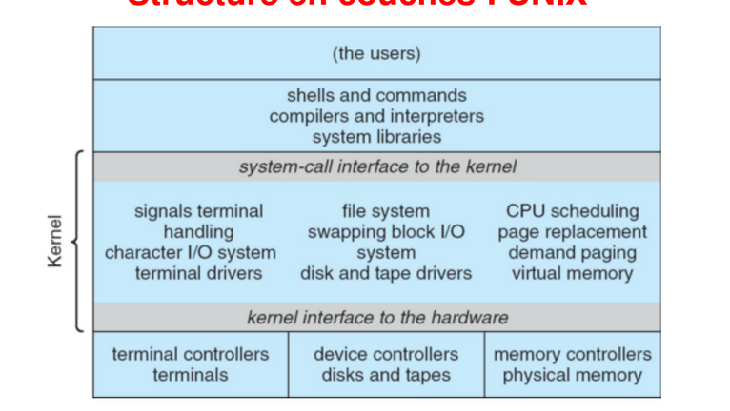

Dans l’odre caractère | bloc | processus mémoire

Hardware level => gère le matériel, interruption matérielle

System call => interruption système

Traitement d’une exception ou d’une interruption

On sauvegarde le pc (registre de la prochaine instruction) interruption se fait en mode noyau

Appel système (sys call) sont tous regroupés dans le même numéro dans la table contrairement au interruption et exception qui ont plusieurs numéros

Pour trouver le programme lors de l’appel système il faut aller dans une autre table